II.4 Embranchement des Échinodermes (Echinodermata)
II.4.1 Caractères généraux
- Invertébrés, métazoaires, coelomates, triploblastiques, deutérostomiens, marins benthiques;
- Absence totale de tête; Ils n’ont pas de cerveau et ni de cœur.
- Les Echinodermes à la peau épineuse (d'où leur nom) possèdent un squelette interne
calcaire. Ils sont le seul embranchement des invertébrés qui possèdent un squelette interne calcaire.
- Présence d'une symétrie bilatérale à l'âge larvaire, à laquelle se superpose à l'état adulte une
symétrie radiaire pentamérique.
- La locomotion s'effectue grâce aux pieds ambulacraires.
- L’appareil digestif est complet ont une bouche, œsophage (large et court), estomac, intestin
(long et contourné) et rectum.
- Le système circulatoire est pratiquement absent. Ils ne possèdent pas de sang, mais ils ont un système vasculaire hydrique (système aquifère), contenant un fluide, sert de système circulatoire, permettant à l’oxygène, aux éléments nutritifs, et aux déchets de passer de l’épiderme aux tissus internes ou vice-versa.
- La respiration se fait généralement à travers la surface corporelle, mais peut être effectuée
particulièrement par des papilles, de petites branchies ou par les pieds ambulatoires.
- Les déchets sont généralement éliminés à travers les surfaces corporelles. Les organes
excréteurs spécialisés sont absents.
- Le système nerveux est simple, pas de céphalisation. Il est formé d’un anneau nerveux autour
de la bouche avec des nerfs radiaires.
- Ce sont des animaux gonochoriques, il existe quelques espèces hermaphrodites: La reproduction est sexuée, et la fécondation est externe.
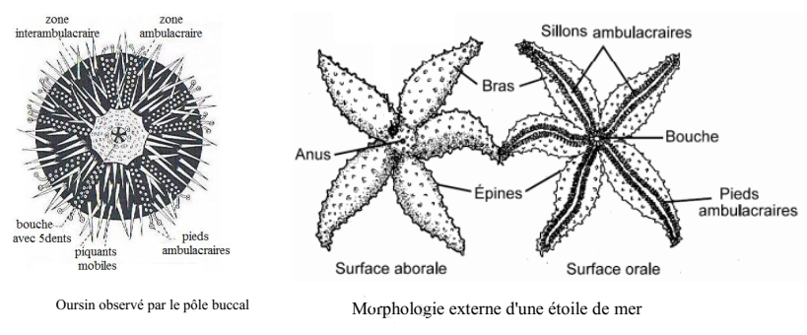
II.4.2 Systématique
Les Échinodermes regroupent trois sous-embranchements:
A- Sous-embranchement des Asterozoa: Il regroupe les espèces libres et il renferme deux classes :
- Classe des Asteroidea : Ce sont les étoiles de mer, leur corps est formé de cinq bras aplatis et triangulaires.
- Classe des Ophiuroidea : Les Ophiures ressemblent aux Astérides. Ils ont cinq bras longs et grêles.
B- Sous-embranchement des Echinozoa : Il regroupe les espèces libres et il renferme deux
classes :
- Classe des Echinoidea : Ce sont les oursins, leur corps est globuleux ou hémisphérique recouvert de piquants.
- Classe des Holothuroidea : Ce sont les concombres de mer, leurs corps est allongé et cylindrique.
C- Sous-embranchement des Crinozoa : Il existe une seule classe des Crinoidea. Leur
corps porte cinq longs bras souples ramifiés et il porte un pédoncule au moins au stade larvaire.

